奈林林场党支部组织召开《中国共产党第二十届中央纪律检查委员会
第四次全体会议公报》专题学习会

近日，奈林林场党支部组织召开《中国共产党第二十届中央纪律检查委员会第四次全体会议公报》专题学习会，全体干部参加，支部书记领学。
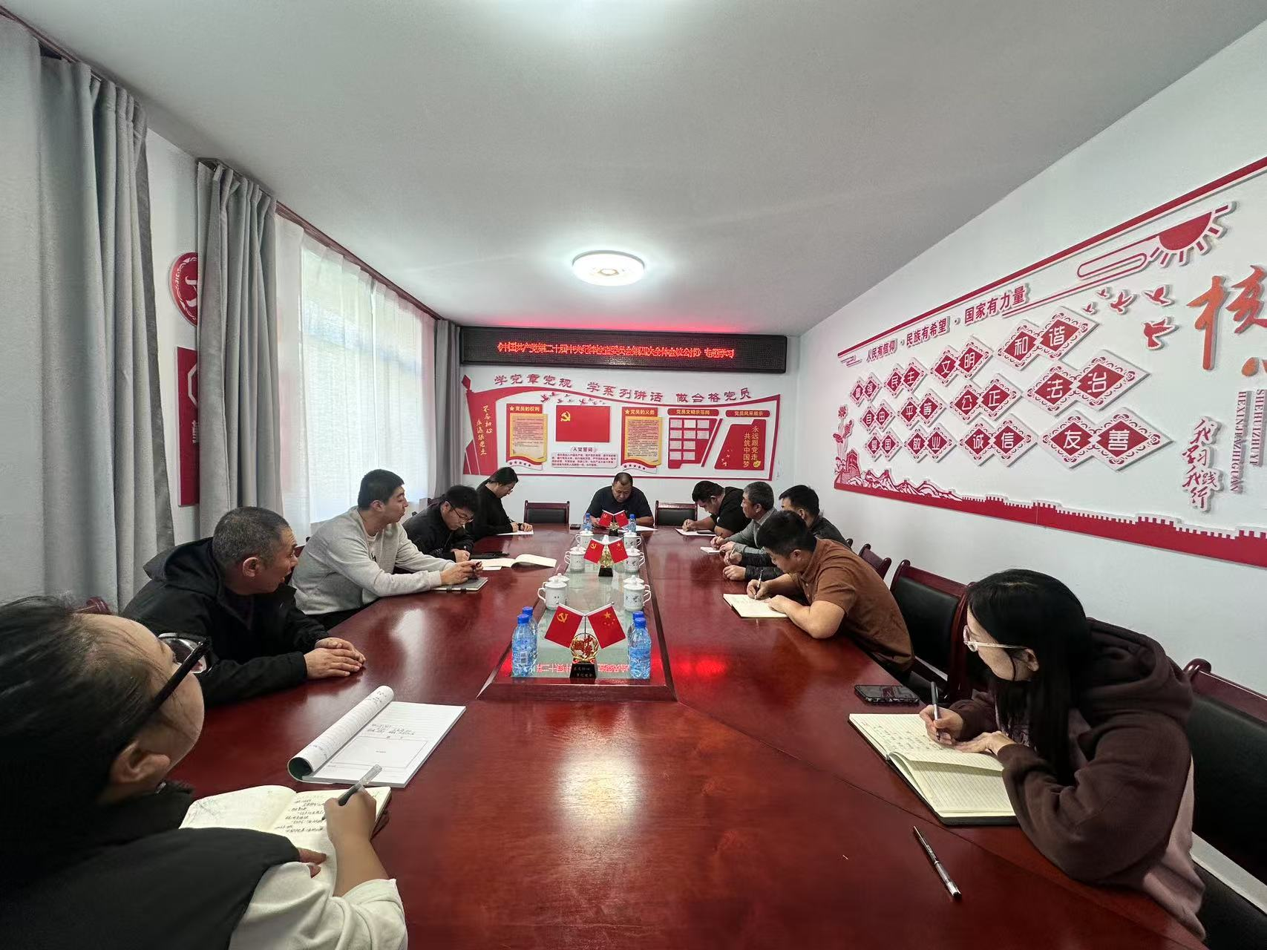

会上，刘国华书记强调此次学习的重要性，指出二十届中央纪委第四次全会对推进全面从严治党，加强党风廉政建设意义重大。要求全体人员认真学习公报内容，深刻领会精神实质。
宣读过程中，支部书记刘国华对重点内容如坚定不移推进全面从严治党的战略部署、强化政治监督的具体要求、整治群众身边不正之风和腐败问题的决心等进行了着重强调，帮助参会人员准确把握公报核心要点。
通过本次学习，林场党员干部对全面从严治党有了更深刻认识，明确了在工作中严守纪律底线的重要性，有助于日后良好的纪律作风推动林场各项事业高质量发展。

